16 марта, в предпоследний день масленицы, мы отправились в ТЮЗ или как его по-новому называют, Молодежный театр.
С самого начала нас ожидали сюрпризы: работники театра вовлекли всех зрителей в руссr=кие народные гуляния. Мы и песни пели, и хоровод водили, смешную зарядку про блины делали, и бабушкам, дедушкам воображаемых животных дарили... Все это ярко, в костюмах, с задором. Потом желающие могли сфотографироваться на память с актерами, что мы и сделали.
Затем был потрясающий музыкальный спектакль "Морозко", очень добрый и поучительный. Актеры на сцене выложились по полной. Всем очень понравилось представление. Ну и, конечно, какой театр без буфета... Там нас вновь ожидали сюрпризы - по символической цене угощали блинами, пряниками. Каких только блинов не было: и со сгущенкой, и со сметаной, с медом, с творогом и с мясом.
Вот такой чудесный поход в театр у нас получился.

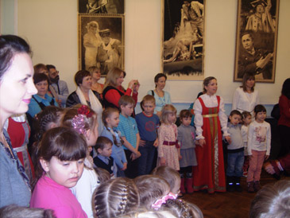 | 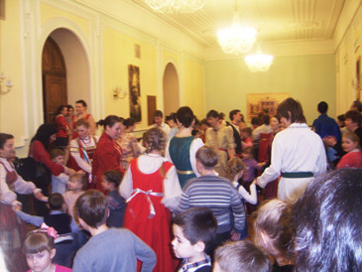

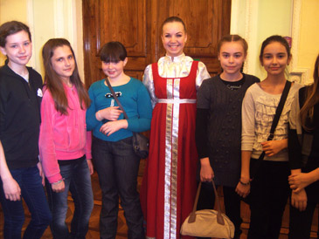 | 